Protocole identification de la présence du gène run 1
Matériel par binôme  Dispositif MiniOne avec alimentation intégrée.  ®  - 1 cuve à électrophorèse  - 1 support avec 2 plateaux pour coulage de 2 gels +  2 peignes de 6 ou 9 dents (on utilisera ici le côté 6 dents)  - 1 coupelle de gel d’agarose 1% TAE (gel green)  - 1 solution tampon TAE 120 ml (dilution à 1%)  - 1 écran de protection UV avec ouverture pour visualiser, filmer ou photographier  - 1 micropipette (2-20µl) + 1 boite de cônes  - 1 poubelle pour déchets biologiques  - 1 chronomètre  Matériel en commun  1 micro-ondes | - Kit ADN réparti en microtubes (type Eppendorf) :  - Marqueur de taille M 5 µl  - Échantillon Résistant hybride Vitis vinifera x Muscadinia rotundifolia - 10µl  - Échantillon Non résistant Vitis vinifera - 10µl  - Échantillon 1 à tester - 10µ  - Échantillon 2 à tester - 10µl
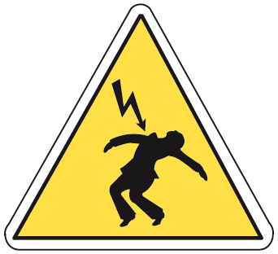  Sécurité :  Bien respecter les règles de sécurité du branchement des appareils d’électrophorèse | Précautions de la manipulation :  - L'appareil ne doit pas être déplacé lors des dépôts et de la migration.  - Ne pas débrancher l’appareil pendant toute la durée de la migration. |  | 

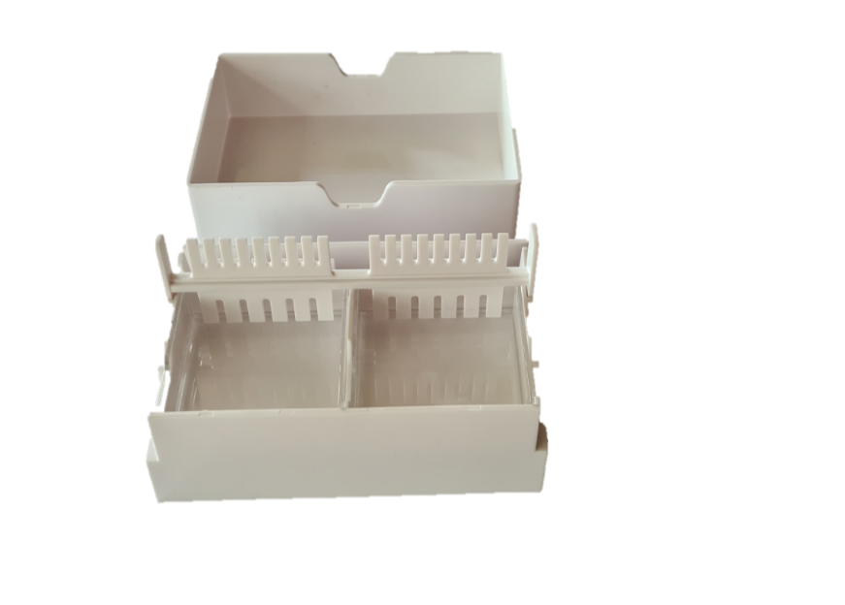
Kit de coulage Système de l’électrophorèse MiniOne®
Support de coulage
Plateau
Peigne
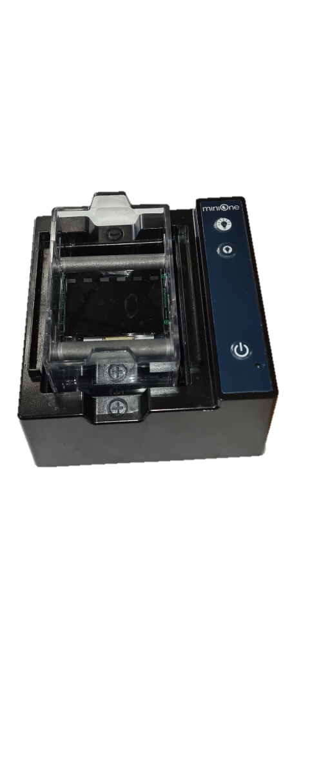
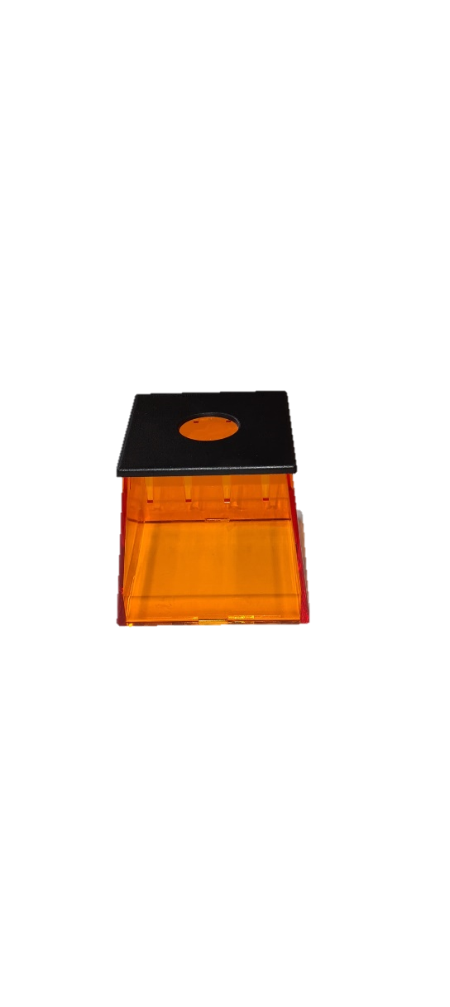
Cuve
Fond noir
Lumière UV forte
Lumière UV faible
Cathode
Mise sous tension
Générateur
Anode
Ecran UV

Gel green 1% TAE Tampon TAE Micropipette MiniOne ®
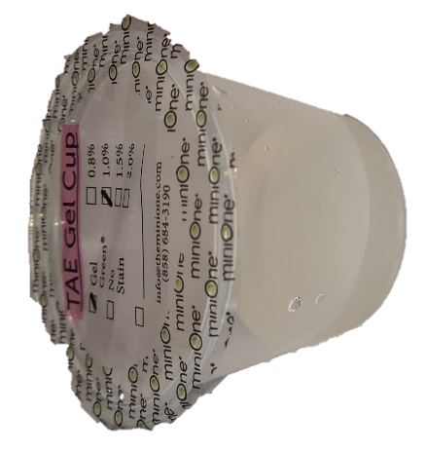
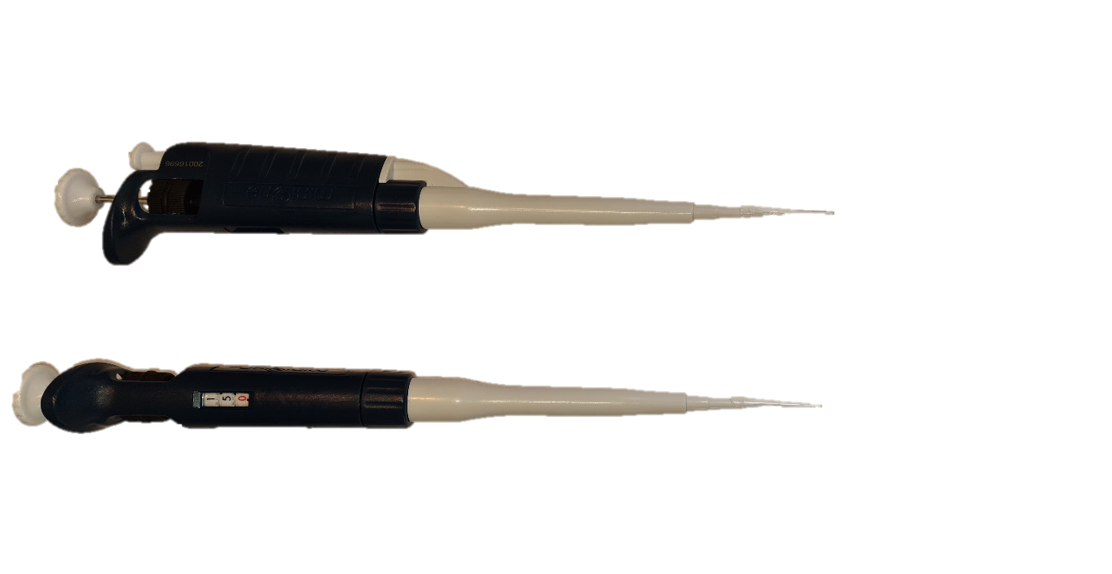
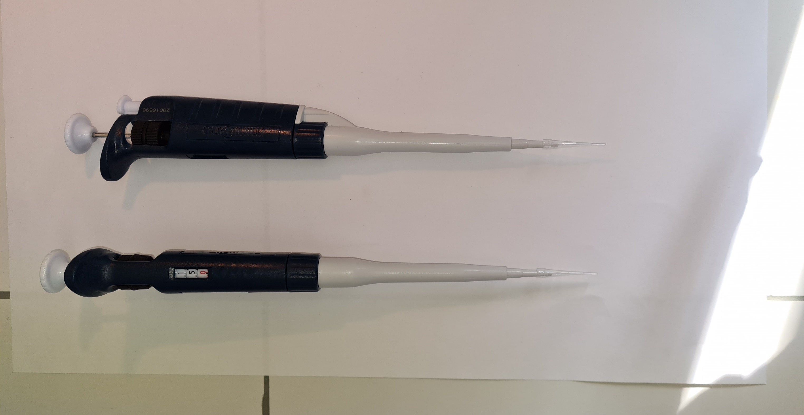
Cône
Cadran de lecture
Piston
Ejecteur de cône
Molette de réglage du volume
Dizaine
Décimale
Unité

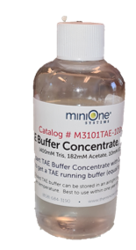

Principe de l’électrophorèse d’ADN
En milieu basique, les molécules d’ADN sont chargées négativement. Soumises à un champ électrique, elles migrent, dans un gel conducteur, de la cathode (borne négative) vers l’anode (borne positive). La distance de migration par rapport à la ligne de dépôt est caractéristique de la taille et de la charge de la molécule.

Préparation de la gélose
- Ouvrir partiellement l’opercule de la coupelle de gel, avant de la faire chauffer au micro-ondes 15 secondes puissance 600 watts.
- Vérifier que la gélose est totalement fondue, sinon la remettre 2-3 secondes supplémentaires.
- Laisser refroidir quelques secondes.

Coulage de la gélose
- Verser le gel délicatement dans un seul plateau.
- Installer le peigne 6 puits (côté grosses dents) dans les encoches du plateau de support de coulage.
- Assurez-vous qu’il n’y a pas de bulles d’air
- Laisser refroidir totalement la gélose environ 10 minutes.
- Retirer le peigne verticalement pour ne pas briser la gélose.
Préparation de la cuve
- Installer le plateau avec la gélose dans la cuve d’électrophorèse sur le fond noir, les puits devant être du côté de la cathode (borne négative).

- Verser le tampon TAE de chaque côté de la cuve afin de recouvrir la gélose. (1 mm au-dessus de la gélose).

Attention : Ne pas verser le tampon directement sur la gélose. Il ne doit pas y avoir de bulles sous la gélose, elle ne doit pas flotter.

Dépôt d’ADN
- Régler la micro pipette sur 5µl et prendre un cône propre.
Attention : Il faut réaliser les dépôts en stabilisant le mouvement par calage des coudes sur la paillasse et veiller à ne pas percer le fond du puits et à changer les embouts entre chaque dépôt.

- Prélever le marqueur dans le microtube M et déposer la totalité dans un des puits puis jeter le cône dans la poubelle déchets biologique.
- Régler la micropipette sur 10 µl pour les autres échantillons.
- Reprendre un nouveau cône pour chaque prélèvement et déposer les différents échantillons dans les puits suivants.
- 3. Si le dépôt ne paraît pas satisfaisant (débordement par exemple), un second essai peut être réalisé dans les puits situés à côté. Dans ce cas, bien repérer les puits conservés pour l’électrophorèse
- Faire un schéma pour repérer les dépôts.
Migration
- Une fois le gel chargé, assurez-vous que l’alimentation électrique est branchée et placez le filtre orange sur le générateur. Allumez l’appareil en appuyant sur le bouton marche. La LED verte près du bouton s’allume.
- Utiliser la basse intensité lumineuse pour la visualisation pendant la migration. La lumière affaiblit le signal fluorescent ADN. Vous pouvez réaliser des photos ou des vidéos en accélérée pour suivre le déplacement des échantillons
- Arrêter le générateur après 15 à 20 minutes.

